轻松了解您的机器
由ABB Ability提供支持的贝加莱云应用为OEM厂商开启了新机遇。
资产性能监控（Asset Performance Monitor）是贝加莱的首款云应用，它基于ABB跨行业、一体化的数字化解决方案ABB AbilityTM。通过为OEM厂商提供现场所有机器的可靠概览，它使他们能够确定潜在的改进，将服务运营提升到新的水平，并开启新的商业模式和收益流。

资产性能监控可以全天候地提供生产率、能耗和温度等相关数据。用户可以定义所需的信息，应用程序会自动计算关键绩效指标（KPI），例如设备综合效率，并提供机会改进。资产性能监控会准备数据，并将它们显示在清晰组织的仪表盘中。然后，OEM厂商就可以使用此数据来进行有针对性的机器升级，并为其客户提供更进一步的服务。
开放式架构
在现场安装的边缘设备可以从机器或生产线中收集数据。它通过OPC UA接收来自机器控制器的数据，并使用MQTT协议将其传输至云端。边缘设备会自动建立连接至ABB Ability云，并安装必要的软件。OEM厂商只需使用用户名和密码登录，即可访问资产性能监控及其提供的所有功能。
ABB Ability平台
贝加莱的云应用运行在ABB Ability上。安全性和数据完整性通过最先进的安全标准和传输协议得以保证。Microsoft Azure基础架构可以确保可靠地访问全球范围内的ABB Ability服务，其中包括了具有人工智能和机器学习功能的未来云应用的所有先决条件。

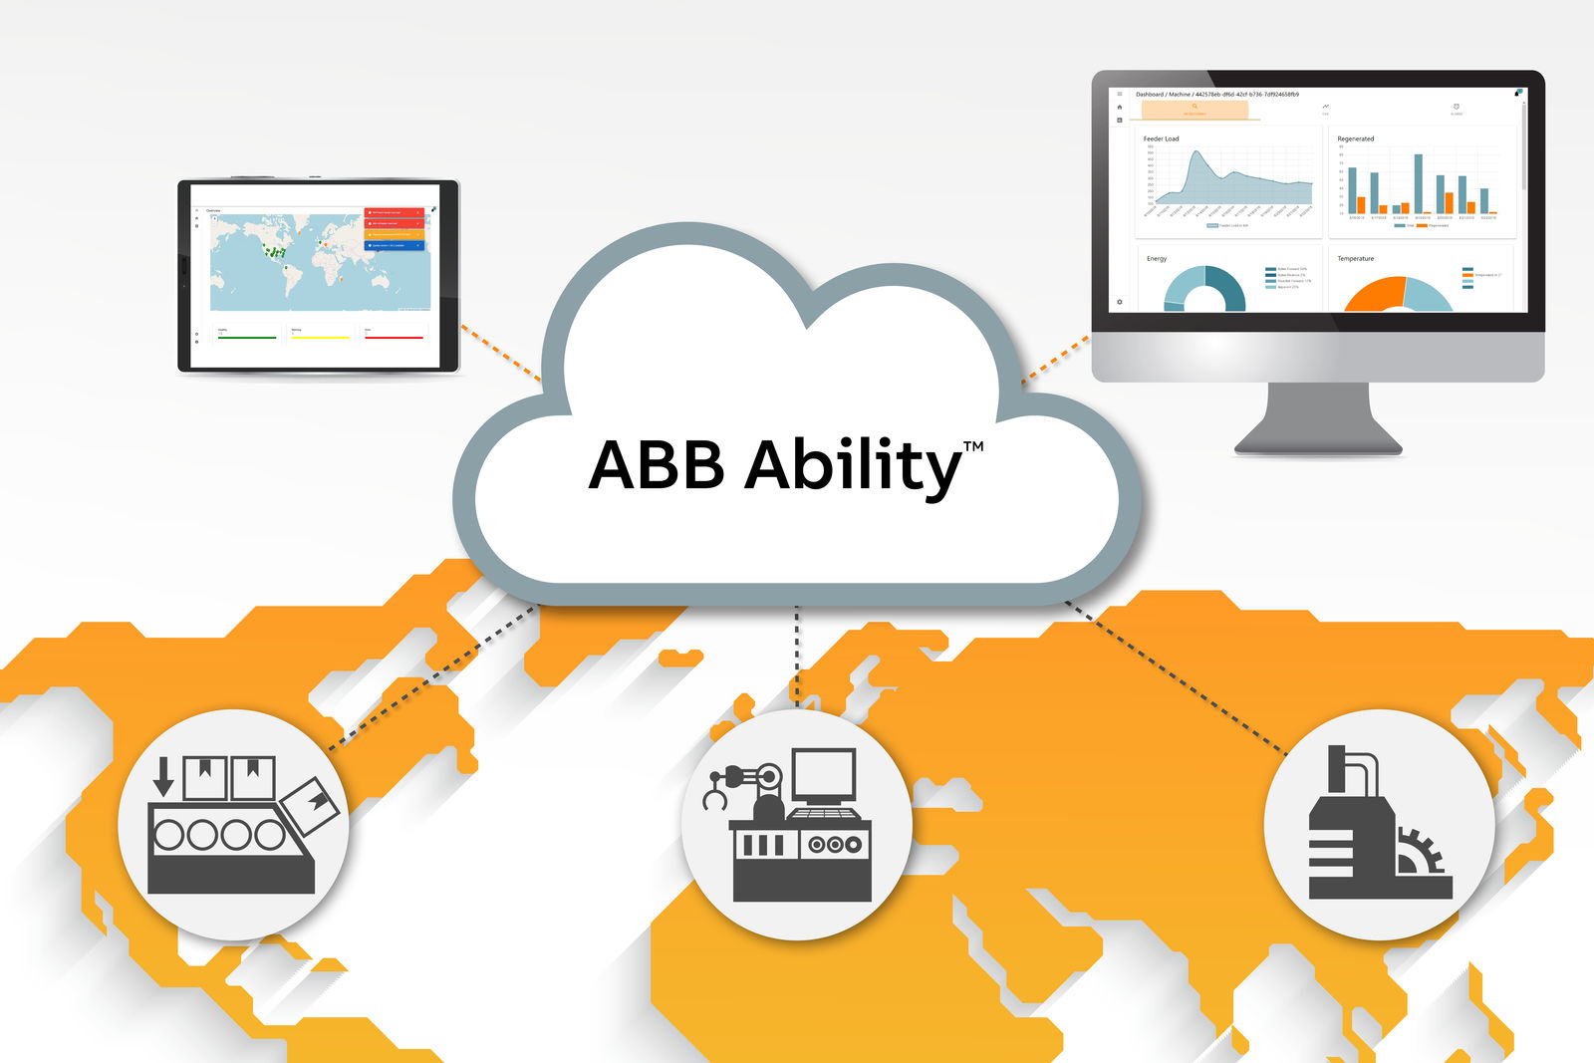
云应用会全天候地收集机器数据，并将它们显示在清晰组织的仪表盘中。

关于贝加莱
贝加莱是一家总部位于奥地利并在全球拥有分公司的创新型自动化企业。2017年7月，贝加莱成为ABB集团的机械自动化事业部。作为工业自动化领域的全球领导者，贝加莱将前沿技术与领先工程相结合，为几乎每个行业的客户提供面向机器与工厂自动化、运动控制、HMI和集成安全技术的完整解决方案。借助于OPC UA、POWERLINK、openSAFETY等工业物联网通信标准，以及强大的Automation Studio软件开发平台，贝加莱不断重新定义自动化工程的未来。受简化流程和超出客户预期的承诺驱动，贝加莱始终保持创新精神并处于工业自动化领域的前沿。
获取更多信息，请访问www.br-automation.com。

